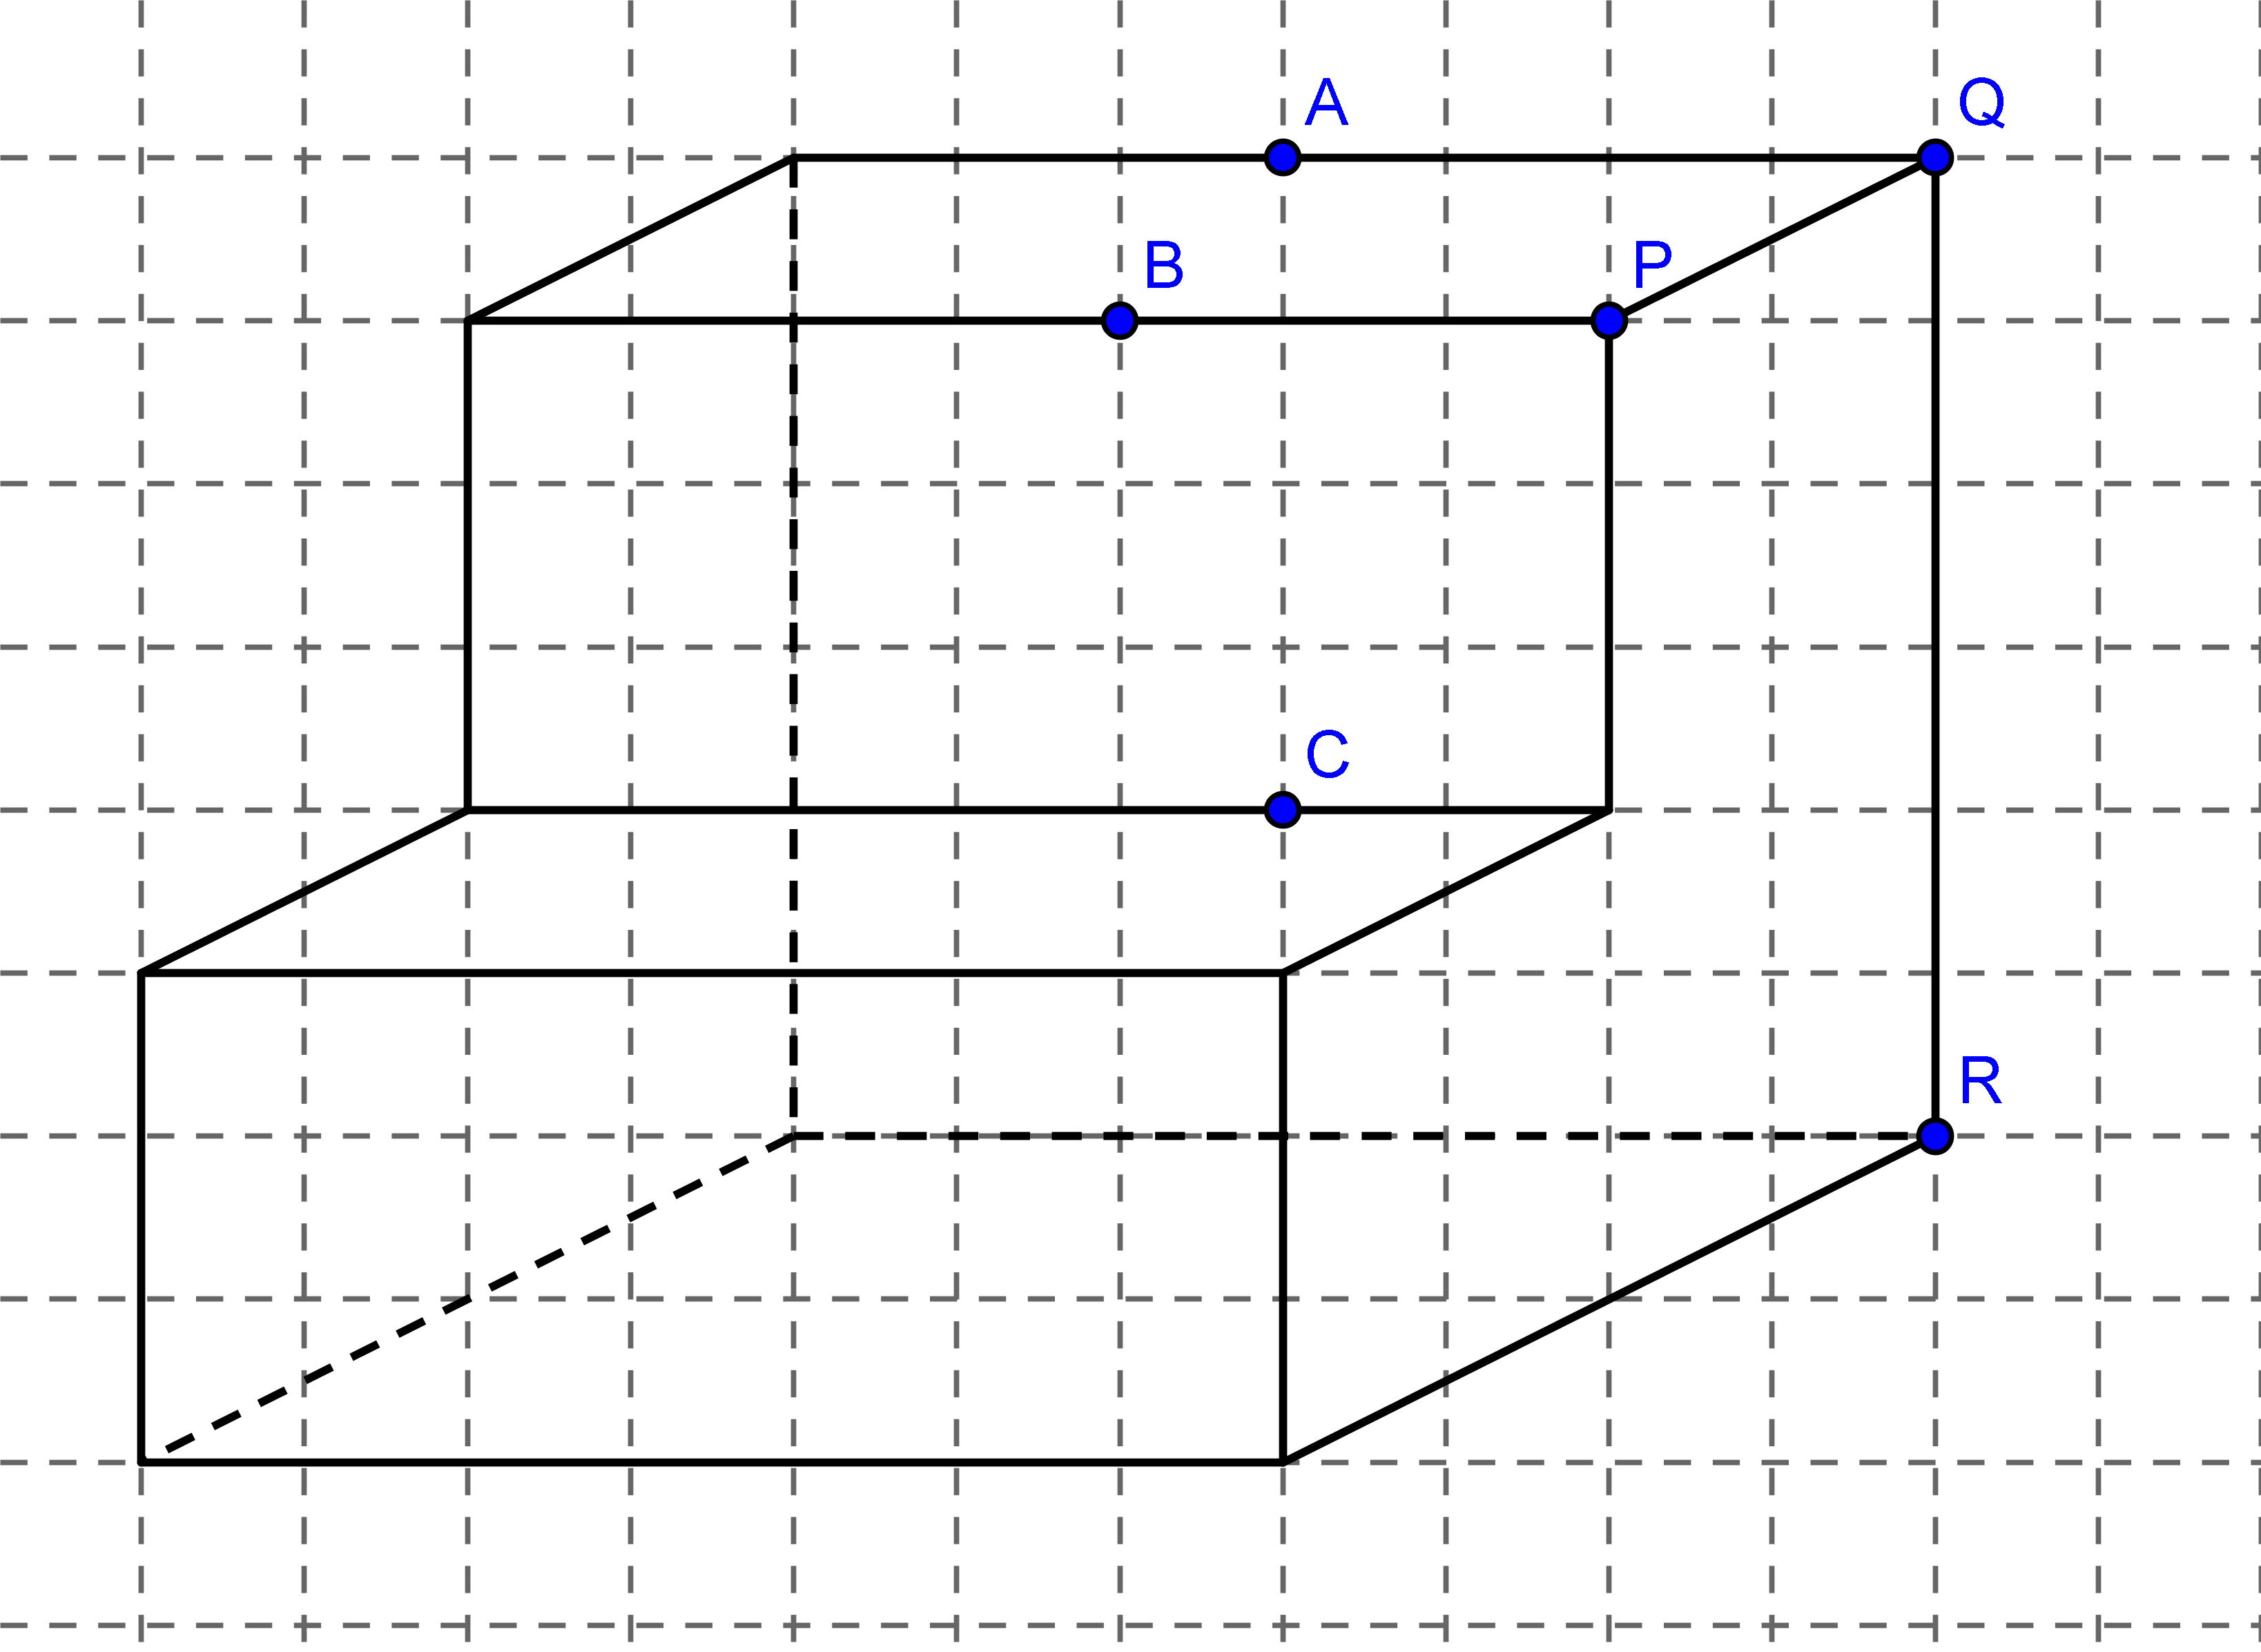
On considère le solide ci-contre. Les points A, B et C sont situés sur les arêtes du solide.

1) Les droites (AC) et (QR) sont-elles parallèles? Justifier.

2) Tracer la section du solide ci-contre avec le plan (ABC).

3) Tracer l'intersection du solide avec le plan (PQR)

La correction de cet exercice n'est pas disponible.

